ภาคผนวก จ

ตัวอย่างภาพกิจกรรมการจัดการเรียนการสอนด้วยบทเรียนบนเว็บ
แบบซินเนคติกส์ร่วมกับเทคนิคเพื่อนช่วยเพื่อนที่ส่งเสริมความคิด
สร้างสรรค์ สำหรับนักเรียนชั้นมัธยมศึกษาปีที่ 3
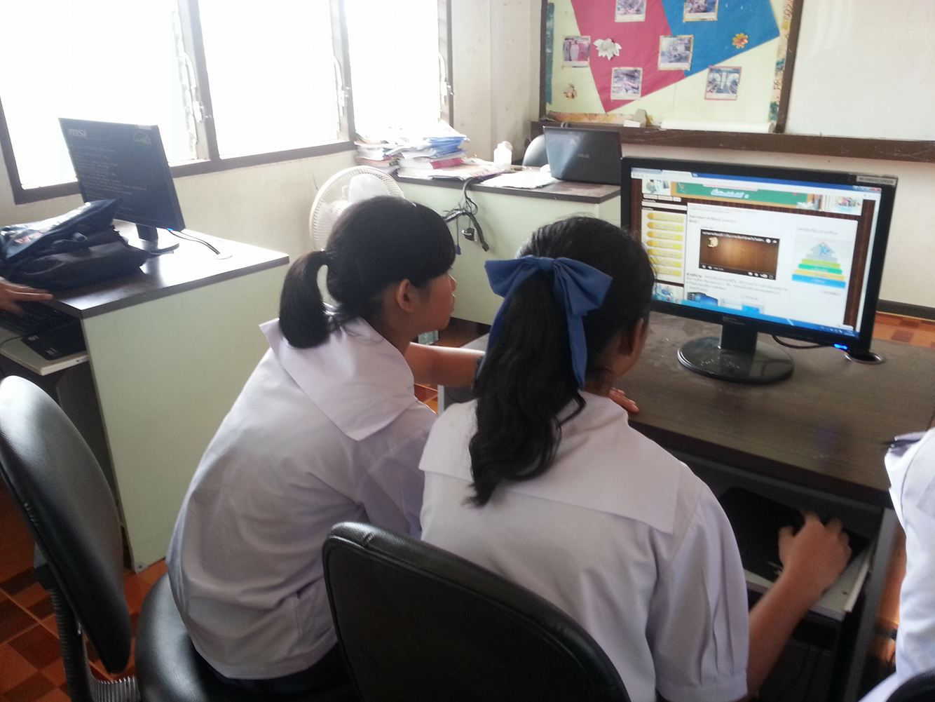

ภาพที่ จ.1 นักเรียนเข้าใช้บทเรียนบนเว็บที่สร้างขึ้น

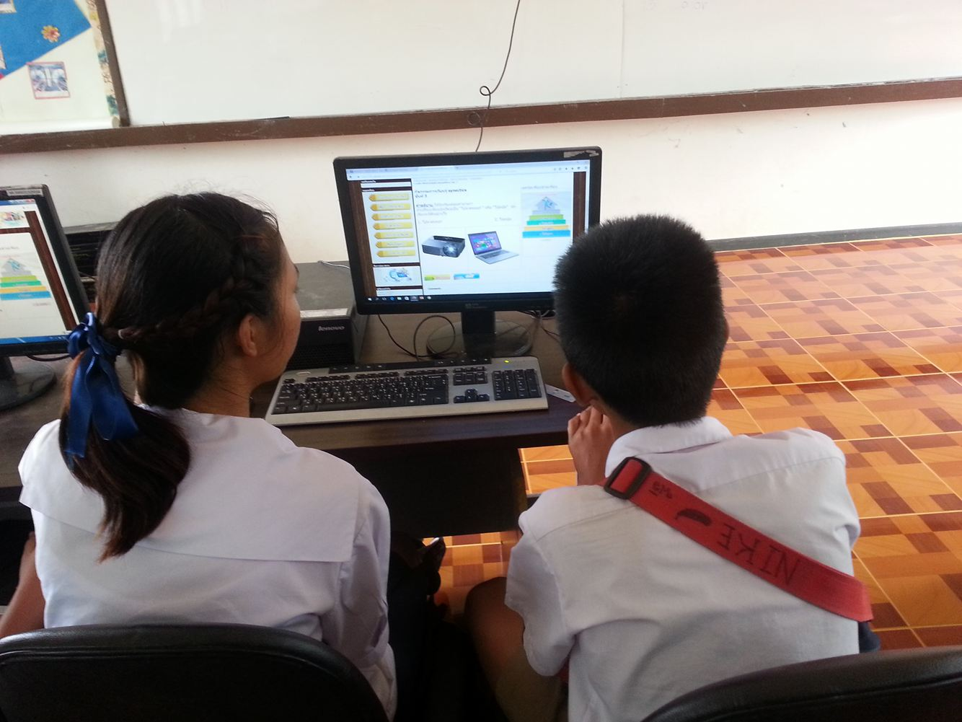

ภาพที่ จ.2 นักเรียนร่วมกันคิดเพื่อหาคำตอบของบทเรียนบนเว็บแบบซินเนคติกส์
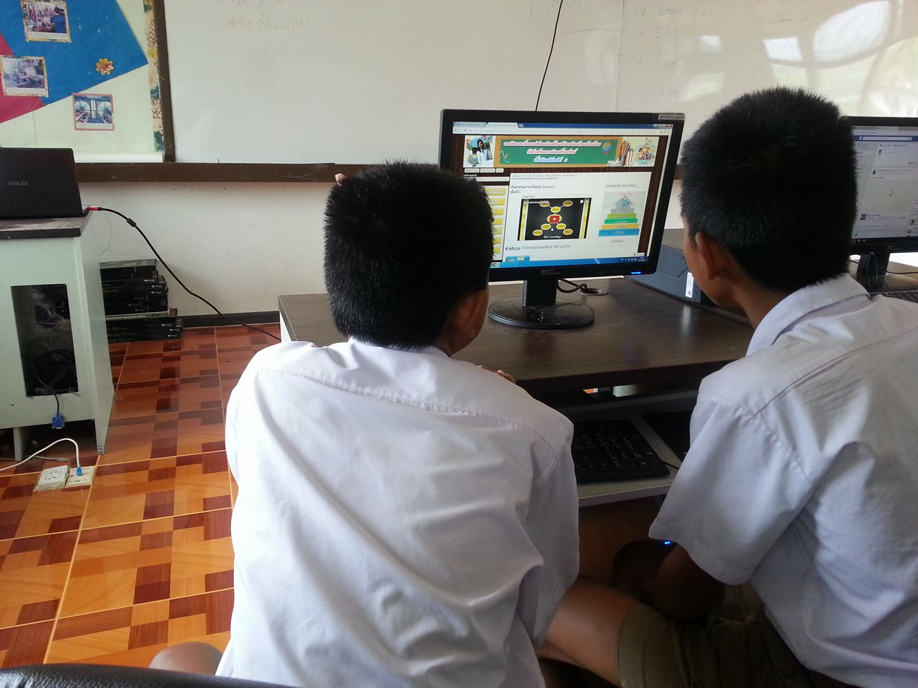

ภาพที่ จ.3 นักเรียนตอบคำถามของบทเรียนบนเว็บแบบซินเนคติกส์

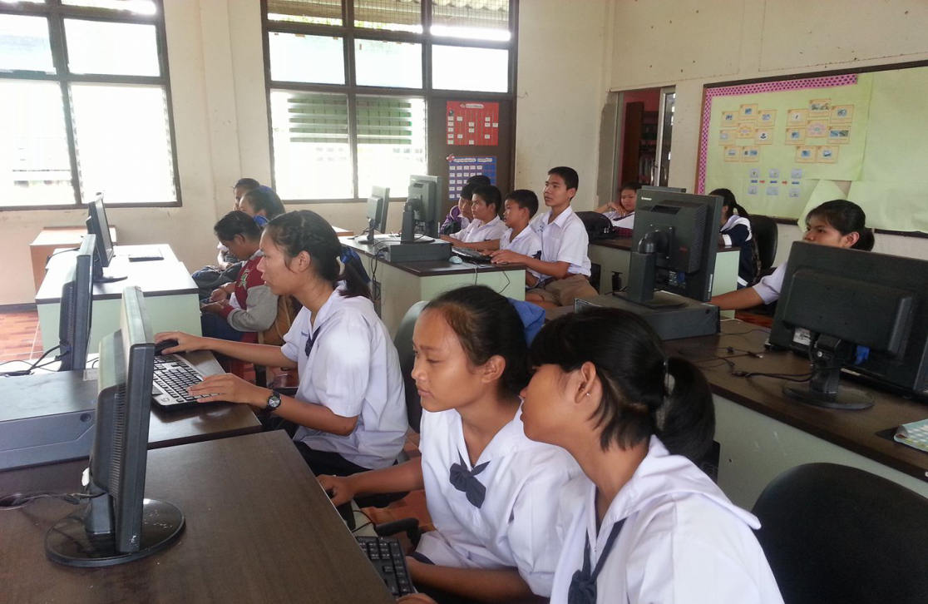

ภาพที่ จ.4 นักเรียนร่วมกันสร้างชิ้นงานของบทเรียนบนเว็บแบบซินเนคติกส์

